Der VCW braucht dringend Ihre Unterstützung!
30 Tage Spendenmarathon ab 13. September

(VCW / Wiesbaden / 12.09.2023) Schwierige Corona-Zeit, gesamtwirtschaftliche Entwicklung mit Preisexplosionen, signifikanter Rückgang des Spenden- und Sponsoringaufkommens: Die Auswirkungen dieser diffizilen Gemengelage haben den VC Wiesbaden an seine finanziellen Grenzen gebracht. Eine Crowdfunding-Aktion soll – neben weiteren Aktivitäten – dazu beitragen, dem Club das wirtschaftliche Weiterbestehen zu ebnen. Auf der Wiesbaden-Crowd, einer Initiative der ESWE Versorgung, wird der VCW-Spendenmarathon am 13. September gestartet.
Zur Erinnerung: Am 13. September testet der VCW öffentlich gegen VDK Bank Gent Damesvolley in Wiesbaden (Sporthalle am Platz der Deutschen Einheit, 19:00 Uhr); Eintritt frei, Tickets nur unter www.vc-wiesbaden.de/tickets.

Hintergrund
Bisher konnte der beträchtlichen Aufwand für Personal, Ausrüstung, Dienstleistungen, Technik und Kosten für den Spielbetrieb durch Töpfe wie Spenden, Sponsoring, Mitgliederbeiträge und Projektfinanzierungen immer gestemmt werden. Im 46. Jahr nach Vereinsgründung und im 20. Jahr in der 1. Volleyball Bundesliga Frauen kann der gesamte VC Wiesbaden mit seinem großen Nachwuchsapparat und dem Profibetrieb die finanziellen Anforderungen nicht mehr aus eigener Kraft erfüllen.
„Wird uns die Lizenz durch die Volleyball Bundesliga verweigert, dann ist auch der Amateurbereich mit über 30 Jugendmannschaften und acht Teams im Erwachsenenspielbetrieb massiv betroffen“, sagt VCW-Geschäftsführer Christopher Fetting. „Um den Fortbetrieb des VC Wiesbaden – mit all seinen für die Landeshauptstadt Wiesbaden bedeutenden Facetten – zu gewährleisten, müssen wir nicht nur bis Saisonbeginn gegenüber dem Lizenzgeber belastbare Nachweise erbringen, sondern uns auch mit einem neuen Maßnahmenpaket in Richtung wirtschaftliche Stabilität bewegen.“
VCW-Spendenmarathon: Jeder Euro hilft!
Eine Crowdfunding-Kampagne soll dem gemeinnützigen Verein mit rund 40 Mannschaften zugutekommen und damit gleichzeitig der Stabilisierung des Teams in der 1. Liga dienen. Christopher Fetting: „Wir bitten nicht nur unsere Vereinsmitglieder, Partner bzw. Sponsoren und Förderer, Freunde, Eltern und Großeltern, sondern auch alle Volleyballfans und sportbegeisterten Einwohner unserer Stadt und der Region, uns finanziell zu unterstützen. Wenn hypothetisch jeder Wiesbadener nur einen Euro gäbe, würde das helfen, unser sportliches Aushängeschild der Landeshauptstadt Wiesbaden zu retten.“
Wie kann ich unterstützen?
Auf der Wiesbaden-Crowd, einer Initiative der ESWE Versorgung, wird der VCW-Spendenmarathon am 13. September gestartet. Unterstützer können anonym oder mit Angabe ihres Namens mit unterschiedlichen Bezahlmethoden das Projekt unterstützen und beim VCW-Spendenmarathon dabei sein. Neben Lastschrift, Bezahlung per Kreditkarte (Visa, Mastercard), Vorkasse bzw. Überweisung kann auch die Möglichkeit der Sofortüberweisung (Klarna) genutzt werden. Auf der Projektseite lassen sich vorausgewählte Beiträge anklicken oder frei wählen.
Mitmachen unter: www.wiesbaden-crowd.de/vcwspendenmarathon

Dank / Prämien

Als Dank bietet der VCW Prämien für dieses wichtige Projekt: von VCW-Partnern, ein persönliches Heimspielerlebnis, ein Training mit den Profis sowie Einzelprämien, die nur einmalig erhältlich sind: etwa die Originaltrikots des Erstliga-Kaders aus der Saison 2022/2023.
Die Zahlung aller Unterstützer wird aktiviert, sofern die Kampagne nach 30 Tagen erfolgreich abgeschlossen ist. Spender erhalten dann eine Spendenbescheinigung auf Wunsch.
Weitere Infos zum Crowdfunding im Allgemeinen: www.wiesbaden-crowd.de
VCW-Spendenmarathon: www.wiesbaden-crowd.de/vcwspendenmarathon

Warum sich die Unterstützung lohnt !
Die Marke des VCW unterteilt sich in den Sportverein „1. Volleyball-Club Wiesbaden e.V.“ und die 2013 gegründete „VC Wiesbaden Spielbetriebs GmbH“ (Profiabteilung). Der VCW fördert Sichtung und Ausbildung junger Talente im Volleyballsport in Wiesbaden und der Region. Jährlich werden in Kooperation mit der Volleyball-Talentförderung am regionalen Talentzentrum an der Elly-Heuss-Schule – im Rahmen des Landesprogramms Talentsichtung und -förderung – über 800 Mädchen in Grundschulen gesichtet. Zudem werden im Rahmen von Ballspielgruppen viele Kinder an den Volleyballsport und ältere talentiertere Spielerinnen an die höchste Amateurspielklasse (2. Volleyball Bundesliga Frauen) herangeführt. Ziel ist es, den Besten nach adäquater sportlicher und persönlicher Entwicklung den Weg in den Profispielbetrieb der 1. Volleyball Bundesliga Frauen zu ebnen. Hinzu kommt: Auch im Freizeitsport konnten sich Teams zuletzt im hessischen Ligabetrieb gut etablieren.
Vor einigen Jahren wurde in Wiesbaden gemeinsam mit dem Hessischen Volleyball-Verband ein DVV-Stützpunkt errichtet (einer von zweien in Deutschland) – ein aus Landesverbands- und Vereinsmitteln finanziertes Nachwuchsleistungszentrum zur Ausbildung talentierter Spielerinnen aus Südwestdeutschland für die Juniorinnennationalmannschaft. Mit Erfolg! In der vergangenen Saison haben vier junge Spielerinnen nach Sichtung durch die Bundestrainer den Nachwuchskaderstatus erhalten.
Der Profisport: Imageträger für die Landeshauptstadt Wiesbaden
Der VCW spielt im 20. Jahr in der höchsten deutschen Spielklasse – der 1. Volleyball-Bundesliga Frauen. Im November wird das Team erstmals seit vielen Jahren wieder die deutschen Farben in Europa (Challenge Cup) vertreten. Was zugleich eine ganz besondere Gelegenheit zur Imagepflege der Landeshauptstadt und des gesamten Sportstandortes Hessen ist, bedeutet für den Club weitere finanzielle Herausforderungen über den im Oktober beginnenden Spielbetrieb in der Bundesligasaison 2023/2024 hinaus.
Auftrag für die Gesellschaft
Parallel zur leistungssportorientierten Ausrichtung fördert der VCW den Breitensport. So gilt es, wie auch für viele andere Sportvereine, Menschen zur Bewegung zu animieren bzw. für Sport zu begeistern und einen Beitrag zur kommunalen und sozialen Daseinsvorsorge zu leisten.
Zusätzliche Angebote:
- Schul-AGs an Kooperationsschulen
- Volleyball-Camps in den Ferien
- Begleitung einer Integrations-Arbeitsgruppe an einer Grundschule
- Sitzvolleyball-Trainingsgruppe (für körperlich Beeinträchtigte)
Christopher Fetting: „Gründe gibt es also genug, den VC Wiesbaden zu retten. Lassen Sie uns bitte alle anpacken. Die ganze VCW-Familie bedankt sich im Voraus! Und wenn es uns gelingt, dieses Riff zu umschiffen, freuen wir uns, Ihnen wieder präsentieren zu dürfen, was wir lieben – unseren tollen Sport im Herzen unserer Landeshauptstadt!“

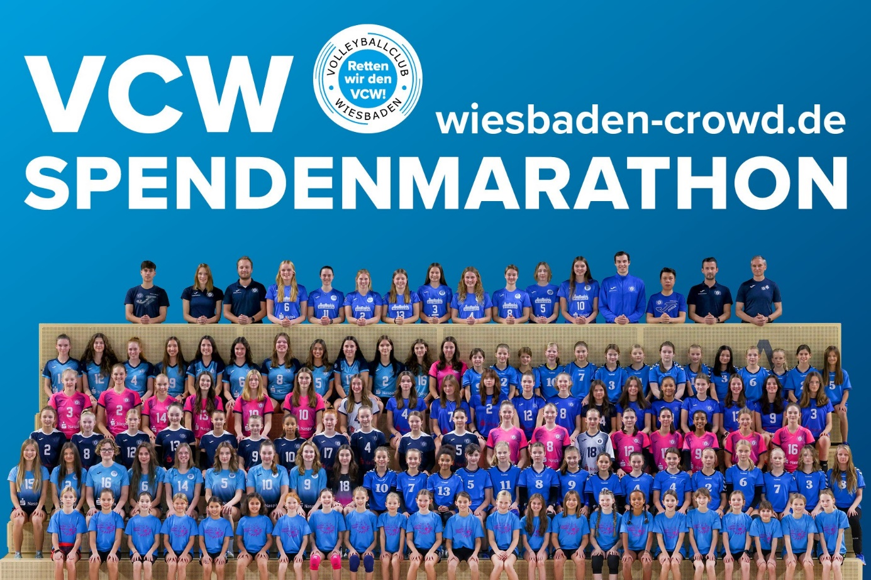30 Tage Spendenmarathon ab 13. September
Foto: Detlef Gottwald | www.detlef-gottwald.de
Über den VC Wiesbaden
Der 1. Volleyball-Club Wiesbaden e.V. wurde 1977 gegründet und ist spezialisiert auf Frauen- und Mädchenvolleyball. Die professionelle Damen-Mannschaft ist seit 2004 ohne Unterbrechung in der
1. Volleyball-Bundesliga vertreten und spielt ihre Heimspiele in der Sporthalle am Platz der Deutschen Einheit, im Herzen der hessischen Landeshauptstadt. Die bislang größten sportlichen Erfolge des VC Wiesbaden sind der Einzug in das DVV-Pokalfinale in der Saison 2012/2013 und 2017/2018 sowie die Deutsche Vizemeisterschaft in der Saison 2009/2010. Auch die erfolgreiche Nachwuchsarbeit ist Teil des VCW. Aktuell bestehen über 30 Nachwuchs-Teams, die in den vergangenen Jahren zahlreiche Titel bei überregionalen Volleyball-Meisterschaften sowie im Beachvolleyball erkämpften. Als Auszeichnung dafür erhielt der VC Wiesbaden im Jahr 2016 das „Grüne Band“ des Deutschen Olympischen Sportbundes (DOSB).
Der VC Wiesbaden ist Lizenzgeber der unabhängigen VC Wiesbaden Spielbetriebs GmbH, die die Erstliga-Mannschaft stellt. Der Verein ist zudem Mitglied der Volleyball Bundesliga (www.volleyball-bundesliga.de) sowie des Hessischen Volleyballverbands (www.hessen-volley.de). Das Erstliga-Team wird präsentiert von den Platin-Lilienpartnern ESWE Versorgung (www.eswe.com) und OFB Projektentwicklung (www.ofb.de).
Text- und Bildmaterial stehen honorarfrei zur Verfügung – beim Bild gilt Honorarfreiheit ausschließlich bei Nennung des Fotografen. Weitere Pressemitteilungen und Informationen unter: www.vc-wiesbaden.de

